**Имена:** Калоян Иванов Тодорков **фн:**  *81800***Начална година:** *2022* **Програма:** бакалавър(КН) **Курс: 4**   
**Тема: 12.1  
Дата: 2022-02-15 Предмет: w15prj_КН _final имейл: kaloyantodorkov@gmail.com**

**преподавател:** доц. д-р Милен Петров

**Предаване:** Задачата се предава в архив с попълнен настоящия документ, проекта/проектите с кодовете, README.txt файл, който описва съдържанието на архива; папка с допълнителни компоненти и използваниресурси**, архива да се казва 9999_project_final.zip. (Успех!). (Редактирайте маркираните зони в жълто с коректната информация)**

# ТЕМА: Оценяване сложност на проект (Jira2)

## 1. Условие

Да се създаде сайт за създаване на проекти и проблеми свързани с тях. С това да може да се записва и следи времето свързано с решаването на проблемите, както и през състоянията през които минава и да може да се коментират. Проектите да могат да бъдат експортнати в Mindmap формат, за визуализация на тяхната структура.

## 2. Въведение

...

## 3. Теория

Проекта е направен с по „чисто php” насока, за да усети повече как се борави с тази технология. Следователно от това почти всяко действие в сайта, го кара да презареди страницата. Всички заявки към сървъра са писани на ръка, което винаги има вероятност да създава проблеми, затова технологии като LINQ в C# са много удобни. Сайта се възползва и от grid и flexbox много за по-лесно добавяне и променяне на UI елементи.

## 4. Използвани технологии

Html, css, js, php, mysql, xampp, apache

## 5. Инсталация и настройки

С practice.sql се пуска заявка към сървера, който ще се използва, която автоматично създава базата данни, ако не същестува, и таблиците и ограничения свързани с нея. В db_connection.php са променливите, които трябва да се сменят за връзка с локалния сървър.

## 6. Кратко ръководство на потребителя

## http://localhost/Jirra2/login.php

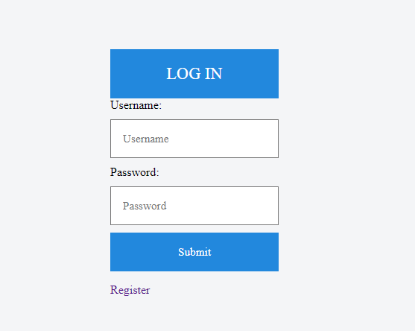

Първото нещо, което потребителя вижда е стандартен login/signup страници, в които той се регистрира и влиза в приложението, съответно паролите се хешират за да не запазват като чист текст.

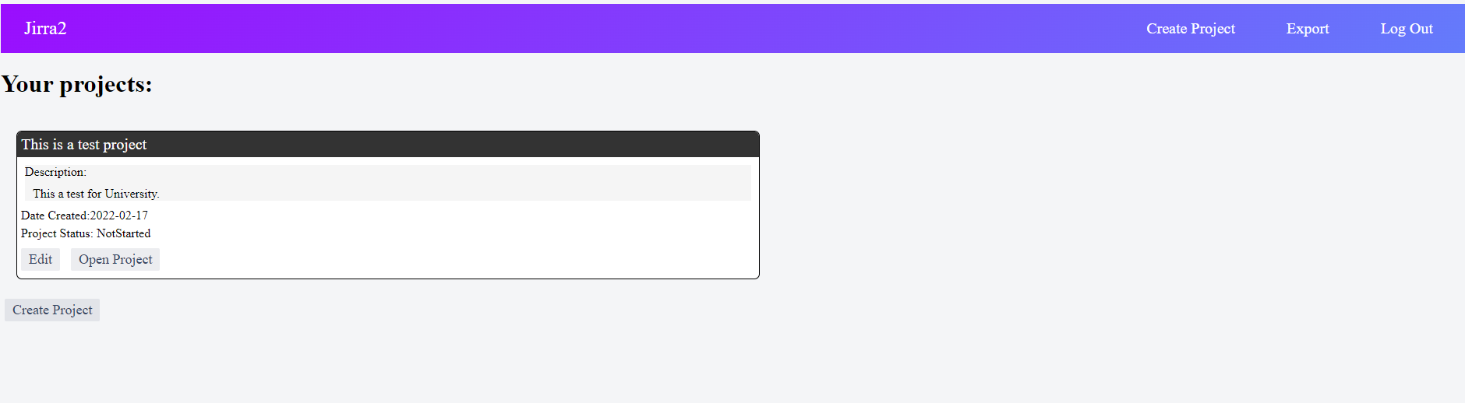

След като потребителя влезе в уебсайта, той е посрещнат с неговия dashboard, който му показва неговите проекти, ако има такива, които може той да отвори с Open Project бутона или да ги поправи с Edit бутона. Ако иска да създаде нов проект, оттук може с Create Project бутона или по всяко време с бутона който се намира горе дясно на navigation bar-а. Съответно ако иска да излезе от приложението може с Log Out.

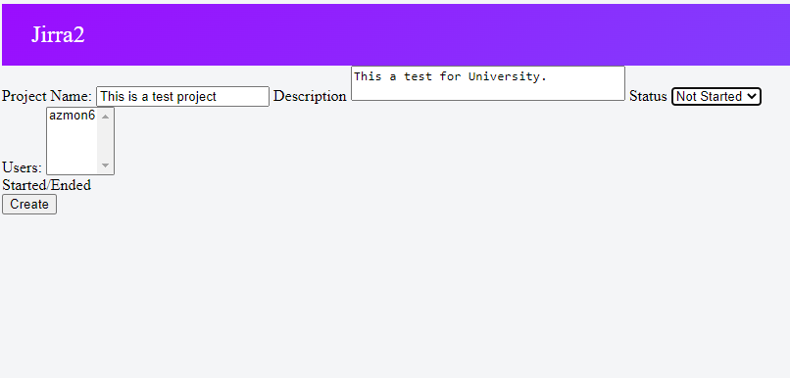

Страницата за създаване и променяне на проект е една и съща, за да се преизползва кода. Тук може да се променя името, описанието, статуса и кои потребители са в проекта. Отдолу бутона ще пише Create или Edit спрямо това дали променяш създаден проект или създаваш нов проект.

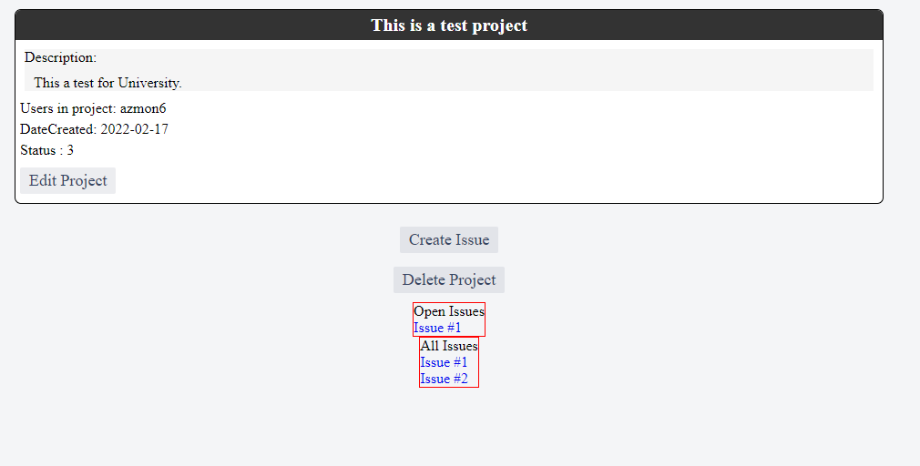

След като потребителя отвори проект му се показва неговия projectdashboard, в който се показва информацията за проекта, както опцията да направиш нови Issue-та и да отвориш вече направените, както и ако пожелае да изтрие целия проект, който го трие перманентно.

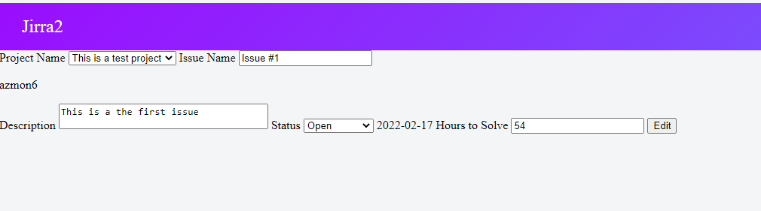

Страницата за създаване и променяне на issue са пак еднакви за преизползване на кода. Съответно може да се сменя статуса на issue-то за следене на прогреса му и колко часа ще отнеме да се разреши.

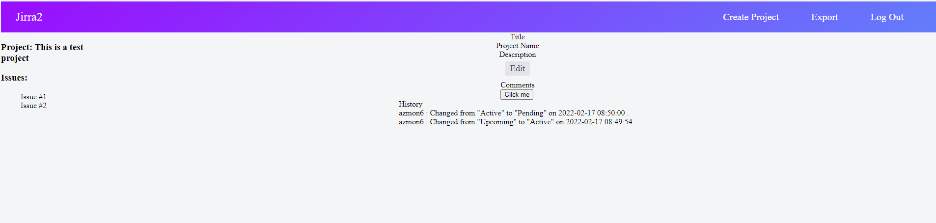

Страницата на issue-тата съдържа освен основната информация за него, а и историята на смяната на статуса, който е полезен за следене на прогреса. Отстрани вляво има и навигация за другите Issue-та на проекта.

Като се натисне Click me бутона се отваря прозорец за създаване на коментари към issue-то.

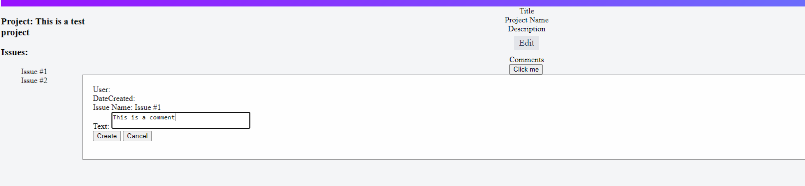

Ако потребител желае да погледне структурата на проекта си, горе вдясно има бутон Export, който препраща в страницата, в която има имената на всички проекти на потребителя. При натискане на име на проект, от сайта се сваля проекта в mindmap формат.

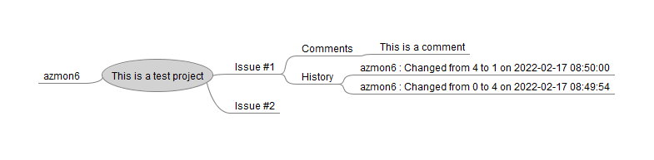

Съответно центъра е самия проект. Отляво са потребителите, отдясно са issue-тата, от които излизат клонове за коментарите и историята на даденото issue.

## 7. Примерни данни

...

## 8. Описание на програмния код

Dashboard.php – Това е главната страница на сайта, в която се държи всичките проекти на потребителя.

Db_connection.php – Връзката на сайта с базата данни, в нея и се конфигура връзката ако трябва

Deleteproject.php – при подадено ID изтрива проект перманентно

Editcomment.php – страницата за създаване и промяна на коментар

Editissue.php – страницата за създаване и промяна на issue

Editproject.php – страницата за създаване и промяна на проект

Export.php – страницата и функционалноста за export-ване на проект

Helperfunctions.php – това са помощни функции, които се използват по целия сайт

Issue.php – това е главната страница за показване на issue

Login.php – страницата за влизане в сайта

Logout.php – при навигиране на тази страница, log out–ва потребителя който е влязъл

Mindmap.php – функциите за генериране на mindmap файловете

Navbar.php – това е преизползваем код за navbar-a на сайта

Projectdashboard.php – главната страница за показване на проект

Signup.php – страницата за регистриране към сайта

## 9. Приноси на студента, ограничения и възможности за бъдещо разширение

Проекта, може да се разшири със система за scrum и sprint, която е много популярна в момента и се използва от много екипи. Допълнително може да се добави система, към проекта, за екипи да следят прогреса на дадено issue с това, колко от build-овете успяват/неуспяват да минат unit тестовете им. И за хората, които обичат статистика, в бъдеще може да се добавят аналитични фукнционалности.

## 10. Какво научих

Как се използва php за разработка на уебсайт и начина, по който е структуриран да се използва. Съответно никога повече да не искам да го пипам. Не е най-ужасното нещо, ама вече е остаряло.

## 11. Използвани източници

<https://www.w3schools.com/php>

<https://stackoverflow.com/>

(повече отколкото бих искал да си призная)

Предал (подпис): 81800,Калоян Тодорков,КН,6

/*фн, имена, спец., група*/

Приел (подпис): ………………………….

/доц. *Милен Петров*/